PAZIŅOJUMS PLAŠSAZIŅAS LĪDZEKĻIEM
[sagatavots Rīgā, 19.12.2022.]

Latvijas Nacionālais mākslas muzejs aicina  piedalīties fotokonkursā, iemūžinot  “MŪSU SAULI”  2022. gada 19. decembris – 2023. gada 10. janvāris  Latvijas Nacionālais mākslas muzejs  Jaņa Rozentāla laukums 1, Rīga | 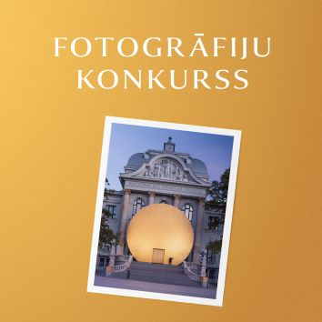

Tuvojoties Latvijas Bankas simtgades izstādes “VĒRTĪBU ZĪMES” noslēgumam, no 2022. gada 19. decembra līdz 2023. gada 10. janvārim Latvijas Nacionālais mākslas muzejs un Latvijas Banka aicina ikvienu ne tikai baudīt ziemu, bet arī piedalīties fotokonkursā, iemūžinot dizainera Artūra Analta vērienīgo vides objektu “MŪSU SAULE”.

Baltā ziema izrotājusi Latvijas Nacionālā mākslas muzeja (LNMM) fasādi un dizainera Artūra Analta radīto instalāciju “MŪSU SAULE”, kas tapusi, darbojoties kopā ar Latvijas mākslas skolu audzēkņiem.

Gatavojoties Latvijas Bankas simtgadei veltītajai izstādei “VĒRTĪBU ZĪMES” Latvijas Nacionālajā mākslas muzejā, 2022. gada pavasarī tika izsludināts konkurss “Mūsu pasaule, mūsu nākotne”. Kas šobrīd ir svarīgs un labi pazīstams? Kas ir ieguvis mūsu katra personīgo atzinību un ar ko gribētos dalīties ar citiem? Kā par to iespējams pavēstīt nākamajām paaudzēm? Atbildot uz šiem jautājumiem, jaunieši radīja zīmējumus, izceļot ne tikai Latvijas valsts vērtības, bet arī savas personīgās pārdomas un sev tuvas lietas.

Interesantākos zīmējumus mākslinieks Artūrs Analts apvienoja vides objektā “MŪSU SAULE”, kura zeltītā diska formā iekodētas jaunās paaudzes vērtības – ģimene, draugi, mīlestība, dzimtene, daba, planētas ekosistēma un miers. Pirms katrs no 369 zelta ciļņiem, simboliski noslēdzot izstādes notikumu ciklu, nonāk pie zīmējumu autoriem dažādās Latvijas mākslas skolās, LNMM aicina veidot kopīgu atmiņu albumu par “MŪSU SAULI” un piedalīties fotogrāfiju konkursā.

Konkursā var piedalīties jebkurš interesents, fotogrāfijas iespējams publicēt sociālajos tīklos Facebook vai Instagram, atzīmējot Latvijas Nacionālo mākslas muzeju (@makslasmuzejs), Latvijas Banku (@latvijasbanka) un Artūru Analtu (@aanalts), kā arī iesūtīt e-pastā Annai Pūtelei (Anna.Putele@lnmm.lv). Lūgums līdz konkursa noslēgumam saglabāt oriģinālo fotogrāfijas failu.

Uzvarētāju izvēlēsies mākslinieks Artūrs Analts, Latvijas Nacionālā mākslas muzeja un Latvijas Bankas pārstāvji. Rezultāti tiks paziņoti 14. janvārī.

Konkursa uzvarētājs saņems Latvijas Bankas 100 gadu jubilejai veltīto monētu “Augšup” (2022). Tās grafiskajā dizainā autori – mākslinieki Krista un Reinis Dzudzilo – noformējuši ideju par tiekšanos un virzību uz augšu, ne tikai lakoniski atklājot Latvijas Bankas ceļu pagātnē un skaidri norādot virzienu nākotnē, bet arī iedvesmojot mūs jauniem panākumiem tagadnē.

Baudiet ziemu, priecājieties par “MŪSU SAULI”, iemūžiniet mirkli fotogrāfijā, dalieties ar to vai iesūtiet mums!

Izstāde “VĒRTĪBU ZĪMES” ir skatāma līdz 15. janvārim.

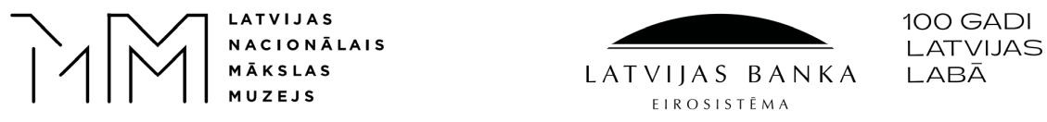

Papildu informācija:
Anna Pūtele, fotogrāfiju konkursa koordinatore,
izstāžu kuratore / Latvijas Nacionālais mākslas muzejs
T: (+371) 60 001 537, E: Anna.Putele@lnmm.lv

INTERNETA RESURSI:
www.lnmm.lv
www.bank.lv
FACEBOOK: Latvijas Nacionālais mākslas muzejs
TWITTER: @LNMM_muzejs
INSTAGRAM: @makslasmuzejs
YOUTUBE: MĀKSLAS MUZEJI / LNMMvideos
#lnmm
#MansMuzejs

ATTĒLI MEDIJIEM PIELIKUMĀ (lai saņemtu lielāka izmēra, lūdzu pieprasīt atsevišķi)
1.-3. Reklāmas plakāts fotokonkursam izstādē “VĒRTĪBU ZĪMES”. 2022.

Preses materiālu sagatavoja: Nataļja Sujunšalijeva
Latvijas Nacionālā mākslas muzeja
Preses centra vadītāja
T: (+371) 67 357 527
GSM: (+371) 26 593 495
E: pr.service@lnmm.lv
I: www.lnmm.lv
Twitter: www.twitter.com/lnmm_muzejs

